**Совет№1:** просьба соблюдать правила расстановки ботов, и цвета, указанные для каждого игрока, так как цвета могут описывать конкретного генерала (например голубой альянс всегда авиационный, а фиолетовый совет, например, может быть Крюковым). Если поставить цвет на своё усмотрение, возможно вы встретите некоторые проблемы (потом поймёте)!

**Совет№2:** во избежание спойлеров, настоятельно рекомендую читать приложенный сюжет к миссии после прохождения предыдущей.

**Советская 1 - Unexpected Guests**

Это ваше первое сражение на пути к завоеванию всего мира. Генсек приказал уничтожить все силы альянса в Женеве, расчистить площадь для высадки МСЦ и быть готовым ко всему, что подготовит альянс против Вас. Удачи!

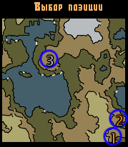

1 – Игрок, Союз «1», СССР, красный цвет

2 – Игрок, Союз «1», СССР, зелёный цвет

3 – Жестокий Жиль, Союз «-», Альянс, голубой цвет

**Советская 2 - A Very Cold War**

Эти чёртовы имперцы появились в Женеве из ниоткуда и успели доставить нам огромные хлопоты! Они разбили наши корабли и захватили Курильские острова! Без флота мы не сможем выиграть эту войну. Черденко приказывает Вам отбить порт и разбить имперские силы. Удачи в проведении операции!

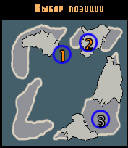

1 – Игрок, Союз «1», СССР, красный цвет

2 – Игрок, Союз «1», СССР, зелёный цвет

3 – Жестокий Синдзо, Союз «-», Империя, голубой цвет

**Советская 3 - Emperors Last Wish**

**Сюжет в зависимости от 2 миссии:**

**1 - Войска Генерала Крюкова не разбиты:**

Курильские острова были успешно отбиты! Но империя ещё не побеждена. По приказу Генсека, Вы должны пробраться к горе Фудзи, разбить армию Императора и убить его лично! Его армия огромна, поэтому генерал Крюков снова поможет Вам в этой операции. Да прибудет с вами удача!

**2 - Войска Генерала Крюкова разбиты:**

По приказу генерального секретаря, вам простили измену родине. Вы не должны были нападать на Крюкова, но враги всё ещё сильны. Черденко сообщает, что произошедшее между Вами и Крюковым не должно предаваться огласке. Если не объединиться с Крюковым, Императора не одолеть. Его армия огромна, поэтому Вы обязаны помочь Генералу Крюкову помочь разбить её. Возможно, по окончании войны вам простят измену.

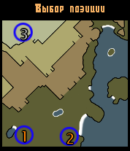

1 – Игрок, Союз «1», СССР, красный цвет

2 – Игрок, Союз «1», СССР, зелёный цвет

3 – Жестокий Синдзо, Союз «-», Империя, голубой цвет

**Советская 4 -**

Император сбежал! Похоже, у имперцев был прототип хроносферы. Но вся его армия была уничтожена. Значит, наш противник - альянс. По данным разведки, возле города Фельдберг, в горах, альянс построил большую авиабазу. Потеряв её, союзники полностью лишатся преимущества в воздухе над Европой, из-за чего Советская армия без труда захватит Европу. К сожалению, генерал Крюков не выходит на связь, поэтому войска Генерального Секретаря помогут Вам в этой операции.

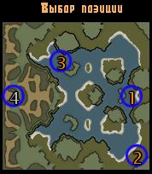

1 – Игрок, Союз «1», СССР, красный цвет

2 – Игрок, Союз «1», СССР, зелёный цвет

3 – Жестокий Уоррен, Союз «2», Альянс, синий цвет

4 – Жестокий Жиль, Союз «2», Альянс, голубой цвет

**Советская 5 - Moscow Revengeance**

Черденко убит. Он полагал, что Ваши победы и достижения могут быть опасны для его должности Генерального Секретаря. Скорее всего, именно он виноват в исчезновении Крюкова. Вы подарили мир Советст...

*\*Внезапно:\** Произошла катастрофа! Кремль захвачен. Члены партии убиты. Войска империи, под предводительством выжившего Императора, сумели добраться до Москвы и захватить её! Кажется, в их руках есть некое сверхоружие, способное с лёгкостью уничтожить все наши войска и города. Времени и сил осталось мало. Командование Альянса понимает, чем грозит имперская угроза, поэтому остатки армии Союзников помогут Вам в этой битве! Вам остаётся лишь одно... Крушить имперцев! За мать Россию!

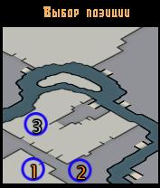

1 – Игрок, Союз «1», СССР, красный цвет

2 – Игрок, Союз «1», Альянс, синий цвет

3 – Жестокий Кендзи, Союз «-», Империя, оранжевый цвет